7. DÚ z MF pro 7. ročník
Termín odevzdání: středa 24. 10. 2018

Vypočítej:

- Co bude dražší? Natření krychle o hraně 5 metrů nebo kvádru o rozměrech 2m, 5 m, 7 m ?

- Vypočtěte povrch krychle, jestliže víte, že obsah jedné stěny je 9 cm². Jaká je délka strany?

- Doplň: Fyzikální veličina hustota se měří ____________________ Má značku ___ a měří se v jednotkách ___________ Závisí na ____________, kterou dělíme ________.

V tabulkách najdi a napiš vzorec pro výpočet hustoty:

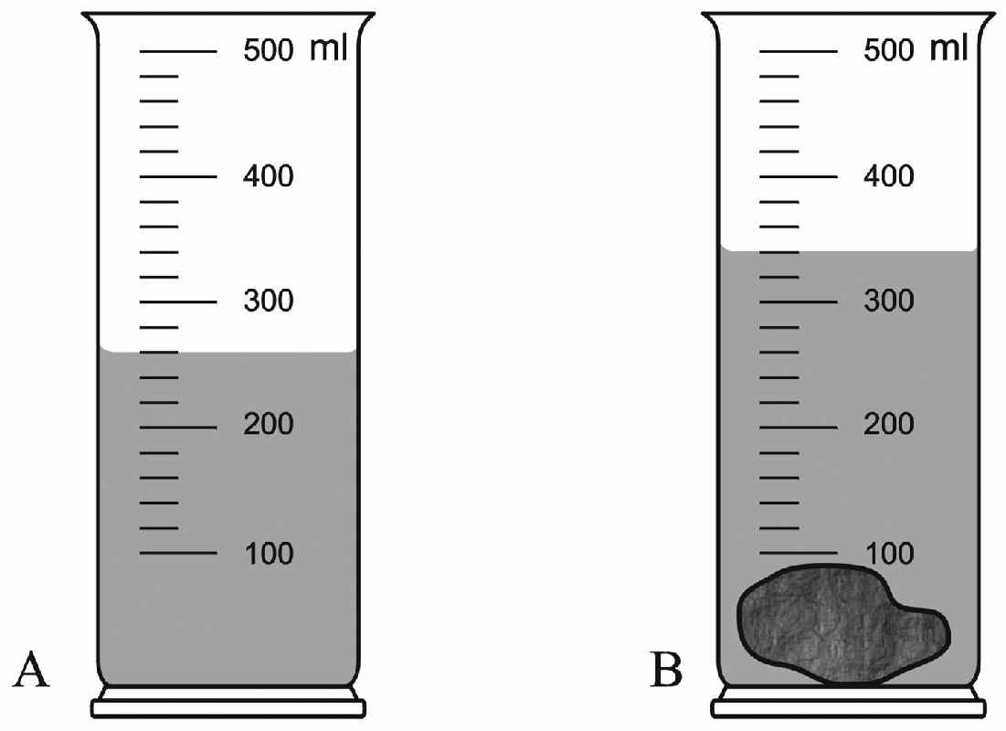
- Urči objem nepravidelného tělesa (kamenu)

- V jakých jednotkách se udává objem tělesa?

- Pomocí tabulek napiš vzorec pro výpočet objemu krychle a kvádru.

- Vypočítej rovnice a proveď zkoušku
4x – (12 – 9x) = - (3x – 6)

6y – (21 – 12y)= -(7 – 14y)

